BUSQUEDA BINARIA
Luis González Pérez-Olivares 2 BACH B
Sergio De Paz 2 BACH C

INDICE
- INTRODUCCIÓN
- PROPOSITO
- CODIGO
- APLICACIONES
- RESOLUCIÓN
1 INTRODUCCIÓN
En este trabajo hemos utilizado los conocimientos adquiridos con PYTHON (lenguaje de programación). Consigendo hacer legible un codigo.
2 PROPÓSITO
El objetivo es aprender el uso de condicionales con Python y realizar un proyecto que
nos ayude a ello. La meta del trabajo es conseguir hacer que el ordenador elija un
número al azar y que nosotros consigamos adivinarlo.

3 CÓDIGO
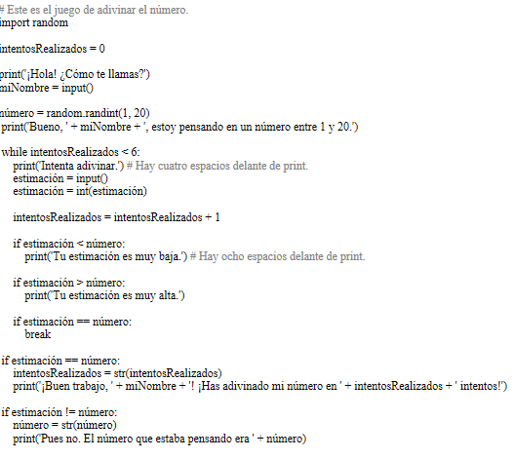
4 APLICACIONES
Un ejemplo de usar la búsqueda binaria es para encontrar un
elemento en un arreglo. Por ejemplo, el listado de alumnos de un centro contiene informacion de 10.000. Supón que quieres buscar en el listado un alumno en particular, con base en su nombre. Si el programa examinara cada nombre en la lista en orden empezando con la primera, un algoritmo llamado búsqueda lineal, la computadora podría, en el peor de los casos, tener que examinar todas las personas para encontrar que estás buscando. Si la lista estuviera ordenada alfabéticamente , la búsqueda binariano tendría que examinar más de 20 nombres , incluso en el peor de los casos.
5 CONCLUSIÓN
Ha sido un trabajo útil para practicar en python y empezar a dominar el sistema para futuros trabajos que requieran de mayor complejidad
FIN.

